МИНИСТЕРСТВО ОБРАЗОВАНИЯ И НАУКИ РФ

Федеральное государственное бюджетное образовательное учреждение высшего профессионального образования

«Российский государственный университет имени А. Н. Косыгина

(Технология, Дизайн, Искусство)»

Кафедра «Прикладная математика и программирование»

КУРСОВАЯ РАБОТА

по дисциплине: «Языки и методы программирования»

на тему: «Создание приложения для расчета остановочного пути автомобиля»

­­­­Выполнил студент группы: МПМ-117

Рожков Денис Васильевич

Проверил: Марченко

Антон Леонардович

«___»___________ 2019 г.

Москва-2019

Содержание:

1. Введение……………………………………………………………стр. 3
2. Нахождение остановочного пути..……………..…………………стр. 4
3. Создание приложения……………………..……………………… стр. 8
4. Заключение……………………………………...………………… стр.12
5. Литература…………………………….………………..………… стр.13
6. Приложения…………………..…………………………………… стр.14

1. Введение

Данная работа посвящена исследованиям, лежащим в областях физики и программирования, а именно нахождению остановочного пути автомобиля при аварийном торможении и созданию приложения на языке Python, рассчитывающего эту и другие величины.

**Актуальность данной темы** заключается в том, что многие водители не представляют расстояния, достаточного для того, чтобы затормозить и не столкнуться с препятствием. А это приводит к неправильному выбору и поддержанию скорости автомобиля, что повышает вероятность столкновения. К примеру, двигаясь по дороге слишком быстро можно не успеть остановиться и врезаться в неожиданно появившуюся машину. И наоборот, двигаясь слишком медленно, самому можно стать помехой для окружающих транспортных средств.

**Целью** **курсовой работы** является написание программы, которая находит приблизительный остановочный путь автомобиля с возможностью изменять начальные данные.

**Задачи работы:**

* Вывести формулу остановочного пути автомобиля
* Изучить графическую библиотеку PyQt5
* Создать приложение для расчета остановочного пути автомобиля

Для решения поставленных задач мной были изучены разнообразные источники информации, такие как учебник по физике, учебник по PyQt5 и Wikipedia.

2. Нахождение остановочного пути

Одной из причин дорожно-транспортных происшествий со смертельным исходом является превышение скорости. При возникновении опасности для движения, которую водитель в состоянии обнаружить, он должен принять возможные меры к снижению скорости вплоть до остановки транспортного средства. Опытный водитель выбирает скорость движения учитывая многие факторы. Движение с разрешенной максимальной скоростью, установленной ПДД на конкретном участке дороги, в определенных условиях не всегда может быть безопасным. К сожалению, далеко не все водители знают, что в зависимости от условий торможения со скорости 50 км/ч остановочный путь может составлять как 30 метров, так и 120.

Остановочный путь — расстояние, которое проходит автомобиль от момента появления опасности на дороге до полной остановки. Его можно разбить на расстояние, пройденное от появления препятствия и реакции водителя на это до начала торможения, и тормозной путь. Тормозной путь — расстояние, пройденное от начала торможения до его прекращения. Остановочный путь зависит от многих условий, главными из них являются скорость автомобиля до начала торможения, время реакции водителя на возникновение препятствия, время реакции тормозной системы и коэффициент сцепления покрышек с покрытием дороги.

Время реакции водителя — время с момента обнаружения им опасности до совершения необходимых действий, таких как перенос ноги на педаль тормоза и нажатие на неё. Оно зависит от навыков водителя, его психоэмоционального состояния, положения его тела, рук и ног относительно органов управления автомобилем. Время реакции увеличивается при утомлении, заболеваниях и крайне сильно возрастает при алкогольном или наркотическом опьянении. Если брать приблизительные значения, то нормальной реакцией считается 1.2 секунды, при усталости – 2.5 сек, при опьянении – 4 сек и более.

Время реакции тормозной системы — время с момента нажатия на педаль тормоза до приведения в действие всех тормозных механизмов. Зависит от качества и состояния тормозной системы. За их средние значения реакции можно взять у гидравлической дисковой – 0.07 секунды, у гидравлической барабанной – 0.16 секунды, а у пневматической – 0.3 секунды.

Чтобы узнать остановочный путь в метрах, требуется перевести начальную скорость из км/ч в м/сек, исходя из формулы: 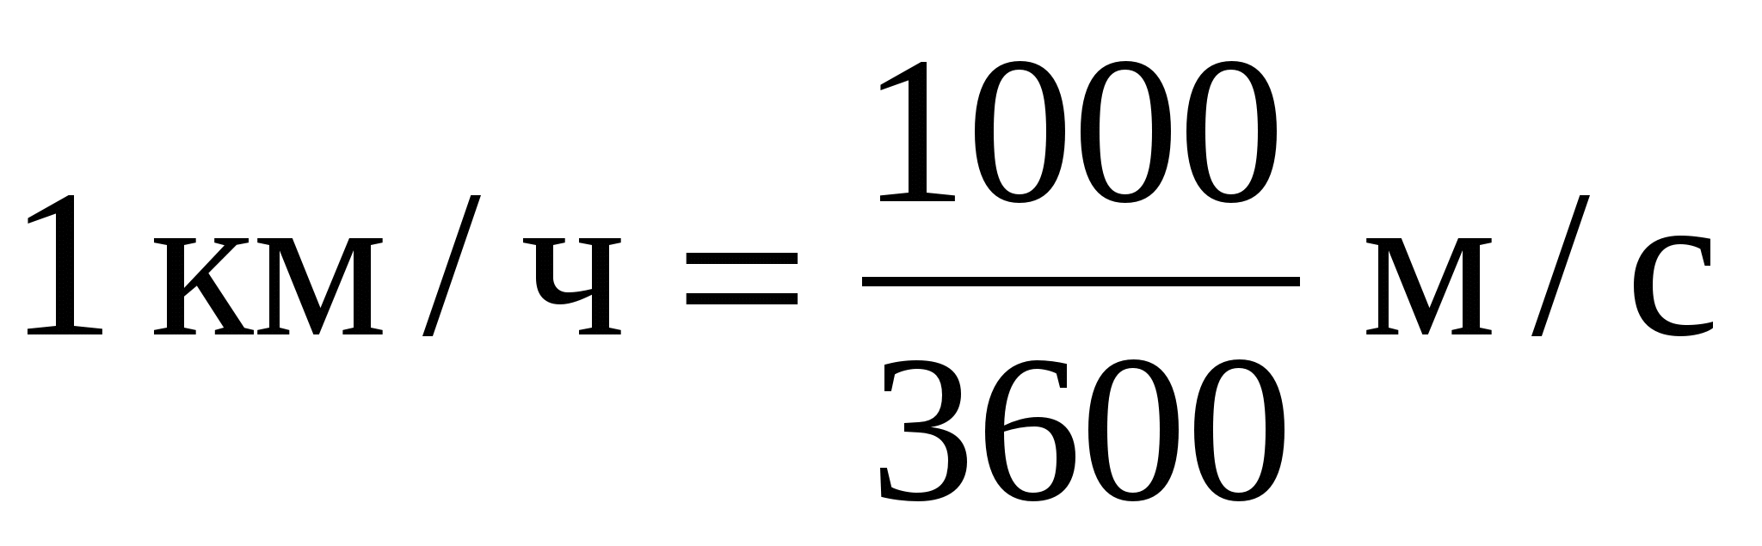 можно понять для перевода нужно разделить скорость в км/ч на 3.6.

Формулу нахождения расстояния, пройденного во время реакции водителя и тормозной системы, можно найти опираясь на известную формулу пути: S = v * t, где S – пройденный путь, v – скорость движения, t – за которое был пройден этот путь. Подставив в данную формулу перевод скорости в м/сек и сумму времени реакции водителя(tв) и времени реакции тормозной системы(tтс), получаем нужную нам формулу: **Sр = (v * (tв +tтс))/3.6**;

Формулу тормозного пути можно вывести, используя:

* Формулу пути, пройденного при равнозамедленном движении:

**S = (v^2) / 2*a**, где a – ускорение при торможении, v – скорость в км/ч.

* Формулу силы трения: Fтр = k *N, где k – коэффициент сцепления с покрытием, N – сила реакции опоры. Если тело движется по горизонтальной поверхности, то сила реакции опоры равна силе веса

N = m * g,

тогда **Fтр = k * m * g**, где g - ускорение свободного падения = 9.81.

* Формулу второго закона Ньютона: Fтр = a * m, где, в нашем случае, a - ускорение при торможении, m – масса автомобиля. Тогда **а = Fтр / m**, подставив **Fтр** из предыдущего пункта, получаем формулу тормозного ускорения: **а = k * m * g**.

Сложив эти формулы, мы получаем формулу тормозного пути:

**Sт = (v^2) / (3.6^2 *g *2* k) = (v^2) / (254 *k)**

Из-за того, что тормозной путь находиться в прямой зависимости не только от заданной скорости, для его расчета нам потребуется узнать и приблизительные коэффициенты трения колес автомобиля о различные покрытия дороги:

* Сухой асфальт – 0.7
* Мокрый асфальт – 0.5
* Сухой песок – 0.3
* Снег – 0.22
* Лед – 0.1

Остальные коэффициенты можно посмотреть в Приложении 1.

Измерение коэффициентов трения производиться при помощи прибора ППК-Ф и аналогичных ему (Приложение 2). Принцип работы прибора основан на имитации процесса скольжения заблокированного колеса автомобиля по дорожному покрытию при нормированных условиях их взаимодействия. Прибор состоит из основания, на котором закрепляется в вертикальном положении направляющая штанга. В нижней части штанги расположена регистрирующая шайба, измерительная шкала и пружинный механизм с тягами, на конце которых установлены имитаторы шин. В верхней части расположены ударный груз, механизм сброса груза и устройство регулирования пружинного механизма. Груз при падении ударяет по ползуну и раздвигает резиновые имитаторы шин, скользящих по дорожному покрытию. Коэффициент сцепления определяется по положению на измерительной шкале регистрирующей шайбы.

Как мы уже знаем, остановочный путь – это сумма тормозного пути и расстояния, пройденного во время реакции, это означает, что формула остановочного пути имеет такой вид: **Sос = ((v * (tв +tтс))/3.6)+( (v^2) / (254 *k)).** Чтобы найти приблизительный остановочный путь по этой формуле, нам достаточно знать скорость автомобиля, реакцию водителя, тип тормозной системы и покрытие дороги.

Также можно узнать сколько секунд будет тормозить автомобиль. Это можно найти, используя формулу **tт = v/(3.6*k*9.8)** для нахождения времени торможения и формулу**: tоб = tт + tв +tтс** для нахождения общего времени.

3. Создание приложения

Для того, чтобы написать хорошее приложение на PyQt, нужно изучить возможности этой графической библиотеки. Эта библиотека для языка Python позволяет разрабатывать приложения с графическим интерфейсом. Основная функция PyQt – создание окон и виджетов на нем, таких как кнопки и строки.

В эту библиотеку входит множество модулей, самыми важными из них являются:

* QtCore – главный модуль, содержит классы, не связанные с созданием графического интерфейса, но от него зависят все остальные модули.
* QtGui – содержит классы, для реализации низкоуровневой работы с оконными элементами, обработкой сигналов и вывода текста и 2D графики.
* QtWidgets – содержит классы, реализующие компоненты графического интерфейса, например, окна, надписи, кнопки и текстовые поля.
* QtWebKit – содержит низко уровневые классы для отображения Web-страниц.
* QtNetwork - содержит классы, предназначенные для работы с сетью.

Чтобы создать приложение, рассчитывающее остановочный путь автомобиля, достаточно будет подключить первые 3 модуля из вышеперечисленных. Это можно сделать строкой

from PyQt5 import QtWidgets, QtGui, QtCore,

Также потребуется подключить модуль sys, из которого нам нужен список параметров и функция exit(), позволяющая завершать выполнение программы.

import sys

За создание объекта приложения и окна отвечают строки: app=QtWidgets.QApplication(sys.argv)

window=QtWidgets.QWidget()

По желанию, окну можно сразу задать название, иконку, шрифт и размер.

Далее, в окне нужно создать все нужные для программы виджеты, а именно

* Строку для ввода скорости в км/ч, состоящую из надписи и поля ввода целых чисел
* Кнопку запуска расчета
* Строк вывода результатов
* Меню настроек

Форма создания виджета у всех одинакова – **имя_виджета.от_кого_наследуется(параметр)**

Чтобы рассчитать остановочный путь требуется создать переменные, значения которых будет искать программа:

* stop_distance = 0.0 - Остановочный путь
* stop_time = 0.0 - время для остановочного пути
* reaction_distance = 0.0 - путь реакции
* reaction_time = 1.27 - среднее время реакции водителя и машины, уже дано изначально
* brake_distance = 0.0 - тормозной путь
* brake_time = 0.0 - время для тормозного пути

Некоторые переменные, такие как reaction_driver, reaction_vehicle и coefficient, относятся к другим классам. Это сделано для удобства поиска, редактирования и настройки этих параметров.

За расчет и обновление информации в окне отвечают две функции, соответственно calculate() и result().

Первая производит расчет по формулам из предыдущей части данной работы (Приложение 3), заполняет переменные и сохраняет историю расчетов. Вторая выводит обновленные переменные в их строки на экране. Эти команды выполняются при нажатии на кнопку, для этого ее нужно к ним привязать:

main_btn.clicked.connect(calculate)

main_btn.clicked.connect(result)

При помощи трех вкладок меню можно быстро и легко изменять параметры покрытия дороги, реакции водителя и тормозной системы. За замену значений отвечают функции, созданные для меню, например:

def wet(): # мокрый асфальт

road.coefficient = road.wet

road.name_road = road.name_wet

result()

После замены переменной coefficient в классе Road, программа запускает функцию result(),обновляя информацию на экране и сообщает об успешной замене параметра.

При запуске программы она должна подставить начальные значения переменных, где это необходимо, и заполнить ими пустые строки

# Задание начальных значений

dry() # настройка покрытия

norm() # настойка автомобиля

hydra_1()

print("История расчетов:\n")

В приложении находиться множество строк и других виджетов, поэтому для удобства использования программы их нужно правильно расставить. Для этого существует класс QGridLayout, имеющий возможность размещать компоненты внутри ячеек сетки. Пример создания сетки и добавления в нее виджета в ячейку 0,0 на 1 строку, на 2 столбца:

grid = QtWidgets.QGridLayout()

grid.addWidget(Menu,0,0,1,2)

После добавления всех нужных виджетов в сетку, ее саму требуется добавить в окно программы:

window.setLayout(grid)

.В конце программы обязательно нужно отобразить окно и запустить обработчик событий:

window.show()

sys.exit(app.exec_())

4. Заключение

В ходе курсовой работы было проведено исследование по темам остановочный путь автомобиля и его нахождение, и создание приложения на языке python, для расчета этого пути. На базе данных исследований были выведены формулы для приблизительного расчета остановочного пути, тормозного пути, времени торможения и других величин. При помощи библиотеки PyQt5, было создано графическое приложение, позволяющее быстро и удобно найти и выдать пользователю вышеуказанные значения величин.

5. Литература

1. «Элементарный учебник физики» под редакцией академика Г.С. Ландсберга, Том 1, 1985г, издание десятое, страницы 36, 39, 58, 97, 131.

2. «Python 3 и PyQt 5. Разработка приложений» Н. Прохоренок, В. Дронов, 2016 г. Страницы 395-550, 718-722.

3. https://ru.wikipedia.org

6. Приложение

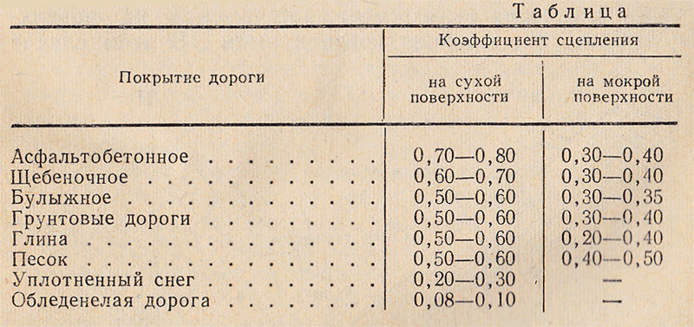

Приложение 1 – Коэффициенты сцепления

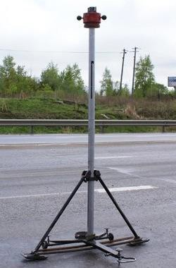

Приложение 2 – ППК-Ф

|  |  |  |
| --- | --- | --- |
| Расчет в программе | Формула | Переменная |
| Speed = speed_box.value() | Задается пользователем | Скорость |
| reaction_time = drv.reaction_driver + drv.reaction_vehicle | **tв +tтс** | Сумма времени реакций |
| reaction_distance = reaction_time * (Speed/3.6) | **(v * (tв +tтс))/3.6** | Расстояние, пройденное во время реакции |
| brake_distance = Speed*Speed/(road.coefficient * road.g * 3.6 * 3.6 * 2) | **(v^2) / (254 *k)** | Тормозной путь |
| brake_time = Speed/(road.coefficient * road.g * 3.6 ) | **tт = v/(3.6*k*9.8)** | Время прохождения тормозного пути |
| stop_time = reaction_time + brake_time | **tоб = tт + tв +tтс** | Общее время |
| stop_distance = reaction_distance + brake_distance | **Sос = ((v \***  **(tв+tтс))/3.6) +**  **((v^2) / (254 *k))** | Остановочный путь |

Приложение 3 – Расчет по найденным формулам